M37 - Réseaux et sécurité

Mini-projet

Table des matières
1 - Objectifs du mini-projet 2
2 - Diaporama 3
3 - Proposition de planning 3

- Objectifs du mini-projet
Le mini-projet a pour but de faire la synthèse des contenus abordés dans le module 3.7 en faisant travailler les étudiants en groupe autour d'un projet commun.
Ce projet comporte plusieurs axes :
- Mettre en place d'une maquette d'infrastructure industrielle regroupant des réseaux LAN et WLAN,
- Exploiter quelques services simples sur cette maquette (services Web, partage de fichiers, courrier, base de données, ...),
- Rechercher et exploiter toutes les failles de sécurités dans cette infrastructure,
- Collecter et analyser les informations afin de mettre en évidence les actions d'attaque et de défense sur la maquette.
Les étudiant(e)s seront partagés en deux groupes chargés de mettre en place la moitié d'une architecture commune :

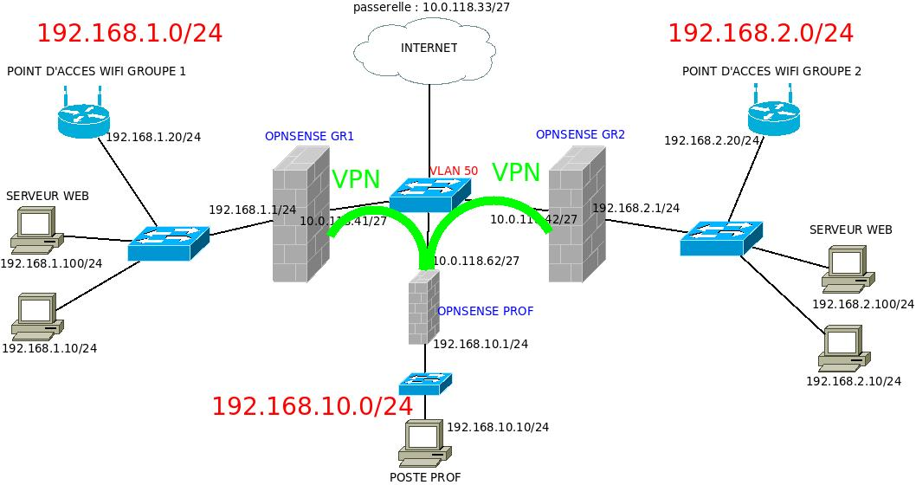
Nous désirons :
- Accéder à internet depuis les réseaux locaux.
- Rendre accessible depuis internet les serveurs web de chaque LAN.
- Rendre accessible depuis internet un poste du réseau LAN en ssh.
- Avoir des VPNs (sans restrictions particulières) entre les LAN de chaque groupe et le LAN prof.
- Pouvoir se connecter en WiFi dans chaque LAN.

Travail de chaque groupe :

Mise en place de l'infrastructure "ouverte" aux attaques

Le groupe est chargé de mettre en place une moitié de la maquette d'infrastructure et d'exploiter quelques services sur cette maquette afin de se rapprocher le plus possible de la réalité.
Dans une première phase, des failles de sécurité connues seront laissées sans correctif (cryptage minimum des informations, Services Pack non passés, mise à jour de paquetages volontairement omise, mot de passe trivial, ...) afin de faciliter les intrusions dans le système d'information.

Sécurisation de l'infrastructure

Dans une deuxième phase, le groupe consolidera la sécurité de son infrastructure afin de prévenir toutes attaques.
Le groupe est aussi chargé de collecter des informations sur le réseau adverse.
Dans un deuxième temps, à partir des informations collectées, le groupe recherche sur Internet les failles de sécurités connues pour la maquette et réalise des attaques simples et faciles à mettre en œuvre.
Le groupe adverse n'est sensé leur communiquer aucune information sur l'infrastructure mise en place.

Échange des infrastructures

Lorsque les deux 1/2 infrastructures sont opérationnelles, les équipes échangent leur infrastructure (et les mots de passe) et font un audit de sécurité de la configuration adverse.

Cette méthode de travail mettra en évidence :
- L'importance de la communication dans un groupe,
- La nécessité de mettre en place une hiérarchie et de définir des rôles au sein de chaque groupe,
- La problématique des métiers de la sécurité informatique à partir d'un scénario industriel type.

Évaluation :
- Oral : chaque groupe réalisera une présentation de son travail sous la forme d'un diaporama où les parties communes et les parties individuelles seront bien identifiées,
- Chaque groupe fera une démonstration des principaux aspects de la réalisation.
- Diaporama
Le diaporama devra contenir les informations sur :
- Le déploiement de l'architecture (schémas, plan d'adressage IP, services implantés, configurations des équipements),
- L'élaboration et les résultats des attaques (outils, scénario, mots de passe crackés, adressage IP, etc) et leurs (non)détections,
- Un bilan « sécurité »,
- Un bilan « gestion de la communication » dans les équipes.
- Proposition de planning
Organisation de la journée (7h de TP)

8h00 -> Lancement (Répartition des tâches, début du diaporama)
- Remise des stations de travail (Portables de la section)
- Mise en place de l’infrastructure « ouverte » aux attaques et vérifications
- Sécurisation de l’infrastructure
10h00 -> Début des attaques
12h00 -> Pause déjeuner

13h30 -> Reprise de l'activité
14h00 -> Échanges des infrastructures
15h00 -> Restitution (Diaporama)
- Points clés de la configuration (OPNsense, wifi, filtrage, vpn, mise en place serveur web)
- Attaques effectuées (Comment ? Outils ? Résultat ?)
- Audit (Points d'intérêts adverses : bons ou mauvais)
- Conclusion sur la sécurité (Point positifs, négatifs ? Si c'était à refaire ...)
- Démonstration (Attaque, bonne configuration -> connexion au wifi, filtrage réussi, etc.)
- Bilan
Remise en état (15 min)
-> Mot de passe des postes (Remettre sur local)
-> Remise en état des postes au niveau réseau et des fichiers de configuration

16H30 -> Fin

